**HIGHER EDUCATION INSTITUTION**



**Dizajni dhe Zhvillimi i Uebit**

**Tema:** Abode – Real Estate

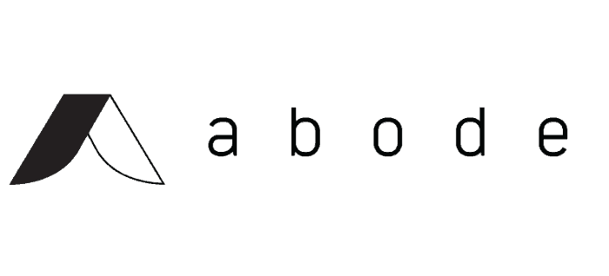

Abode Real Estate është destinacioni juaj esencial për të kthyer ëndrrat e jetesës luksoze në realitet. Abode vendos një standard të ri për jetesën e rafinuar, ku çdo pronë është një dëshmi e të sofistikuarës, duke siguruar një përvojë të paparë për ata që kërkojnë pasurinë dhe një jetesë më të veçantë.

Për të parë projektin: https://github.com/ng47845/abode-real-estate

**Studentja:**

Nora Gorani

**Profesoreshë:**

Greta Ahma